**江苏科技大学**

**课 程 实 验**

课 程： 数据库原理与安全

课 题： 数据操纵

学 院： 计算机学院

专 业： 信息安全

学 号： 182210710119

姓 名： 陈四贵

指导老师： 李俊娴

# 实验目的与要求

1、掌握使用查询分析器对数据库中数据操作

2、实验内容

（1）数据查询

（2）数据更新

3、实验步骤

（1）在查询分析器中，对表中数据进行查询操作

（2）在查询分析器中，对表中数据进行插入、修改和删除操作

# 实验内容与记录

1、在查询分析器中，对“教师授课管理数据库”表中数据进行下列查询操作

1. 查询所有男教师的姓名、出生日期。

|  |
| --- |
| SELECT Tname,Birthday  FROM JS  WHERE Tsex='男'; |

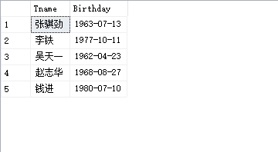

1. 查询男女教师的人数。

|  |
| --- |
| SELECT COUNT(*) AS 人数  FROM JS  GROUP BY Tsex; |

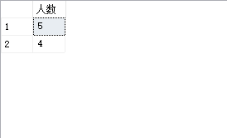

1. 找出年龄在 30～40 岁之间的教师的教师号、姓名和年龄，并按年龄升序排序。

|  |
| --- |
| SELECT Tno,Tname, DATEDIFF(YEAR,Birthday,GETDATE())AS Age  FROM JS  WHERE Tno IN( SELECT Tno  FROM JS  WHERE DATEDIFF(YEAR,Birthday,GETDATE())  BETWEEN 30 AND 40)  ORDER BY Age; |

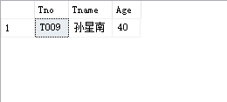

1. 找出年龄超过平均年龄的教师姓名。

|  |
| --- |
| SELECT Tname  FROM JS  WHERE Tno IN( SELECT Tno  FROM JS  WHERE DATEDIFF(YEAR,Birthday,GETDATE())>(  SELECT AVG(DATEDIFF(YEAR,Birthday,GETDATE()))  FROM JS  )  ); |

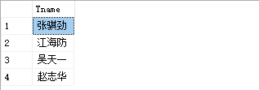

1. 查询所有讲授“01010105”课程的教师信息。

|  |
| --- |
| SELECT *  FROM JS  WHERE Tno IN(  SELECT Tno  FROM SK  WHERE Cno='01010105'); |

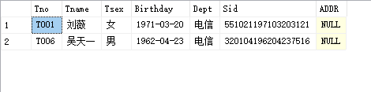

1. 查询 1971 年以前（含 1971 年）出生的所有教师的任课信息，包括教师姓名、出生日期、所授课程名、学时数。

|  |
| --- |
| SELECT Tname,Birthday,Cname,Hours  FROM JS,Course,SK  WHERE DATEDIFF(YEAR,'1971',Birthday)>=0  AND JS.Tno=SK.Tno  AND Course.Cno=SK.Cno; |

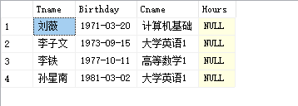

1. 查询所有未授课的教师信息。

|  |
| --- |
| SELECT *  FROM JS  WHERE Tno NOT IN(  SELECT Tno  FROM SK  ); |

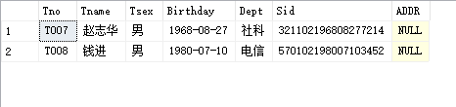

1. 统计每门课程的上课教师人数

|  |
| --- |
| SELECT Cno,COUNT(Tno) AS 人数  FROM SK  GROUP BY Cno; |

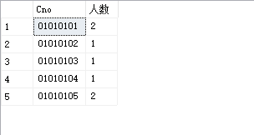

1. 查询姓“李”的老师的详细信息及其所讲课程的详细信息

|  |
| --- |
| SELECT *  FROM JS,Course,SK  WHERE Tname LIKE '李%'  AND JS.Tno=SK.Tno  AND Course.Cno=SK.Cno; |

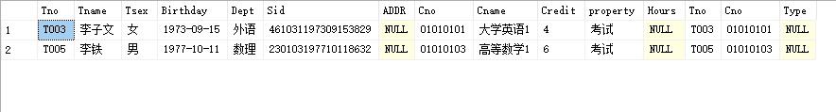

2、在查询分析器中，对表中数据进行插入操作

（1）向 students 和 score 表中插入几条记录，内容自定。

|  |
| --- |
| INSERT INTO students(SNO,SNAME,AGE,SEX) VALUES  ('S001','sun',23,'女'),  ('S002','chen',21,'男'),  ('S003','liu',24,'女'),  ('S004','fan',22,'男');  INSERT INTO score(SNO,Cno,score) VALUES  ('S001','01010101',89),  ('S002','01010105',96),  ('S001','01010103',58); |

（2）把教师李映雪（教师号为 T147，其他内容自定）的记录加入到教师表 JS 中。

|  |
| --- |
| INSERT INTO JS(Tno,Tname,Tsex,Birthday,Dept,Sid) VALUES  ('T147','李映雪','女','1971-6-20','计算机','551021197103203151'); |

//加入后JS表内容

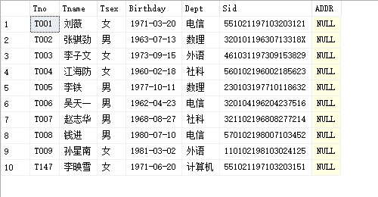

3、在查询分析器中，对表中数据进行修改操作

1. 把所有学生的年龄增加一岁。

|  |
| --- |
| UPDATE students  SET AGE =AGE+1; |

//修改前后比较

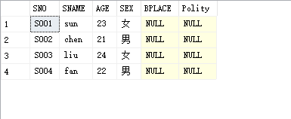

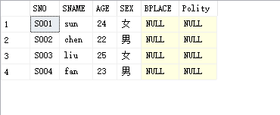

1. 将所有选修某一指定课程的学生成绩增加 5 分。

|  |
| --- |
| UPDATE score  SET score =score+5  WHERE Cno='01010103'; |

//修改前后对比

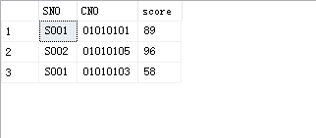

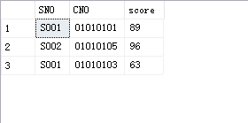

1. 将某个学生的所有成绩置 0。

|  |
| --- |
| UPDATE score  SET score =0  WHERE SNO='S001'; |

//修改前后



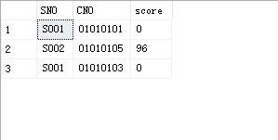

1. 在查询分析器中，对表中数据进行删除操作

（1）从教师表 JS 中删除年龄已到 60 岁的退休教师的数据。

|  |
| --- |
| DELETE FROM JS  WHERE DATEDIFF(YEAR,Birthday,GETDATE())>60; |

//此处需注意之前创建表格的时候需要将外键约束加上on delete cascade语句



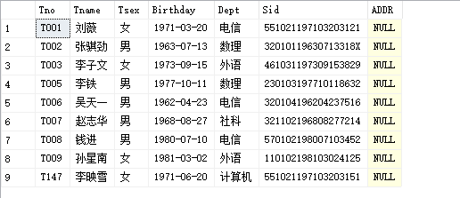

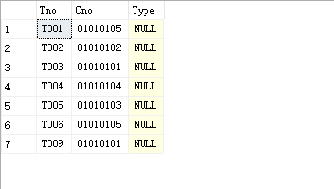

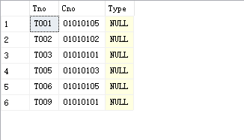

（2）将学生表 student 中的某个学生删除，并删除其他表中与该学生相关的信息。

|  |
| --- |
| DELETE FROM students  WHERE Sno='S001'; |

//此处需注意之前创建表格的时候需要将外键约束加上on delete cascade语句



